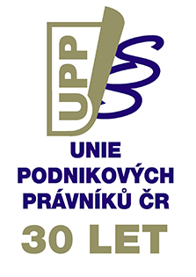

U N I E P O D N I K O V Ý CH P R Á V N Í K Ů Č R z. s.

INFORMAČNÍ BULLETIN 2020 V Praze dne 17. února 2020
Vážené kolegyně, vážení kolegové,
Unie podnikových právníků bude i v letošním roce, který je rokem 30. výročí založení našeho spolku, předávat ceny nejlepším podnikovým právníkům, a proto
vyhlašuje ocenění
„PODNIKOVÝ PRÁVNÍK 2020“
Na základě nominací rozhodne odborná porota v kategoriích
Občanské právo
Právní podpora projektu
Inovativní právník
Podniková právní kancelář
Samostatný podnikový právník
Perspektiva 2020
Ceny budou předány během slavnostního večera dne 23. dubna 2020. Záštitu nad akcí převzala paní Mgr. Marie Benešová, ministryně spravedlnosti ČR, a Svaz průmyslu a dopravy ČR. Mediálním partnerem je měsíčník Právní rádce vydavatelství Economia, a.s. Hlasovat můžete do 18. března 2020 prostřednictvím formuláře na adrese https://forms.gle/na589TSv8KCoaygF7. Více informací o ocenění naleznete na webových stránkách UPP www.uppcr.cz.
Dovolte mi, abych Vám jménem Výkonného výboru UPP ČR poděkovala za dosavadní spolupráci a v roce 2020 Vám popřála pevné zdraví a hodně sil a optimismu. Těšíme se na další spolupráci a setkávání s vámi nejen na akcích Unie podnikových právníků.
JUDr. Marie Brejchová, LL.M.
Prezidentka UPP ČR

